PRODEJ POZEMKU V OBCI HRUŠKA

Nabízíme k prodeji pozemek na jihovýchodě obce Hruška s celkovou výměrou
1 349 m², který je v katastru nemovitostí klasifikován jako orná půda.
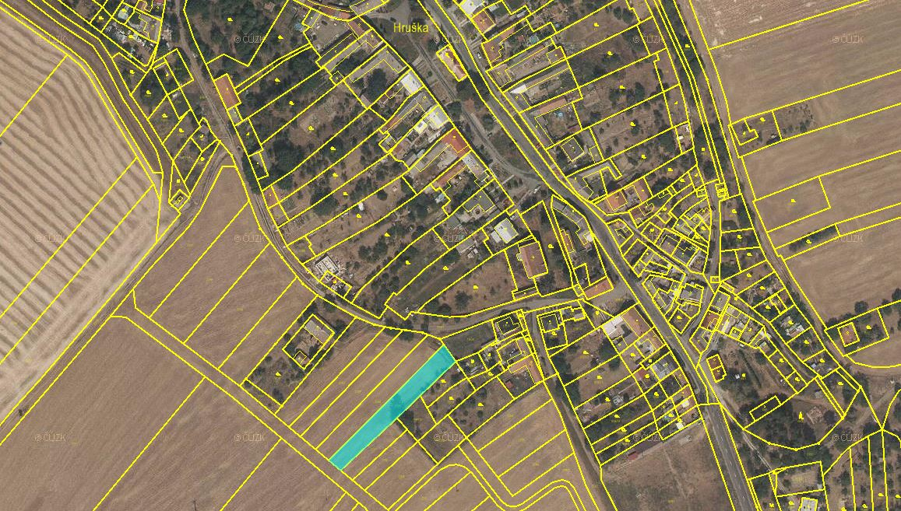

Samotná realizace prodeje naší půdy je snadná, stačí se na nás obrátit a domluvíme se na cenové nabídce.
Pozemky také vykupujeme, pokud máte zájem půdu prodávat, ozvěte se nám.
Mobil: 604 351 238
E-mail: mrllakova@viagem.cz

Adéla Mrlláková
Manažerka portfolia

Mobil: +420 604 351 238
E-mail: mrllakova@viagem.cz
Web: www.viagem.cz

VIAGEM a.s
Sokolovská 131/86,
Praha 8 - Karlín ,186 00
(Zirkon Office Center)

